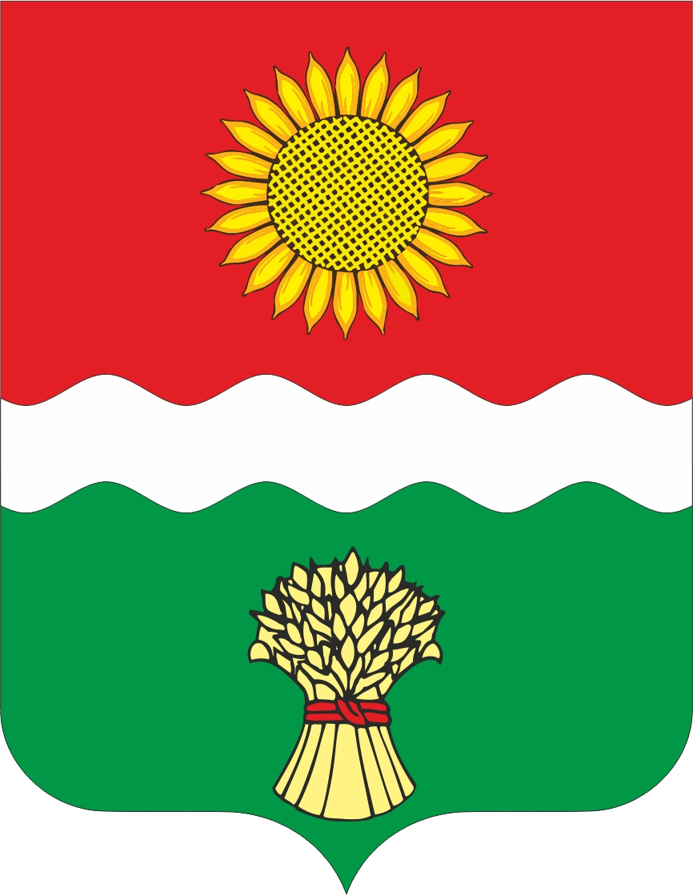

РОССИЙСКАЯ ФЕДЕРАЦИЯ
РОСТОВСКАЯ ОБЛАСТЬ НЕКЛИНОВСКИЙ РАЙОН
МУНИЦИПАЛЬНОЕ ОБРАЗОВАНИЕ
«БОЛЬШЕНЕКЛИНОВСКОЕ СЕЛЬСКОЕ ПОСЕЛЕНИЕ»
АДМИНИСТРАЦИЯ БОЛЬШЕНЕКЛИНОВСКОГО СЕЛЬСКОГО ПОСЕЛЕНИЯ

ПОСТАНОВЛЕНИЕ

11.07.2024г. с.Большая Неклиновка № 32

Об утверждении отчета об исполнении бюджета Большенеклиновского сельского поселения Неклиновского района за 1 полугодие 2024 года

2016 года

В соответствии со статьей 264.2 Бюджетного кодекса Российской Федерации, статьей 14 Федерального закона от 06.10.2003г. N 131-ФЗ "Об общих принципах организации местного самоуправления в Российской Федерации", статьей 49 решения Собрания депутатов Большенеклиновского сельского поселения от 30.07.2007г.№ 83. "О бюджетном процессе в Большенеклиновском сельском поселении" Администрация Большенеклиновского сельского поселения постановляет:
1. Утвердить отчет об исполнении бюджета Большенеклиновсокго сельского поселения Неклиновского района за 1 полугодие 2024 года по доходам в сумме 7943,6 тыс. рублей, по расходам в сумме 8070,4 тыс. рублей с превышением расходов над доходами (дефицит бюджета) в сумме 126,8 тыс. рублей в соответствии со сведениями о ходе исполнения бюджета Большенеклиновского сельского поселения Неклиновского района за 1 полугодие 2024 года согласно приложению к настоящему постановлению.
2. Настоящее постановление подлежит размещению на официальном сайте Администрации Большенеклиновского сельского поселения в сети Интернет и в печатном издании.
3. Направить настоящее постановление и отчет об исполнении бюджета Большенеклиновского сельского поселения Неклиновского района за 1 полугодие 2024 года в Собрание депутатов Большенеклиновского сельского поселения.
4. Постановление вступает в силу со дня его официального опубликования (обнародования).
5. Контроль за исполнением данного постановления оставляю за собой.

Глава Администрации
Большенеклиновского сельского поселения Е.Н. Овчинникова

Приложение
к постановлению Администрации
Большенеклиновского сельского поселения от 11.07.2024 N 32

СВЕДЕНИЯ
О ХОДЕ ИСПОЛНЕНИЯ БЮДЖЕТА
БОЛЬШЕНЕКЛИНОВСКОГО СЕЛЬСКОГО ПОСЕЛЕНИЯ
НЕКЛИНОВСКОГО РАЙОНА ЗА 1 ПОЛУГОДИЕ 2024 ГОДА

Исполнение бюджета Большенеклиновского сельского поселения Неклиновского района (далее-бюджет поселения) за 1 полугодие 2024 года составило по доходам в сумме 7943,6тыс. рублей или 45,1процентов к годовому плану и по расходам в сумме 8070,4тыс. рублей или 42,2процента к плану года. Дефицит по итогам 1 полугодия 2024 года составил 126,8 тыс. рублей. Уменьшение доходов по сравнению с аналогичным периодом прошлого года составил 4,1 тыс. рублей и увеличение расходов – 133,6 тыс. рублей.
Показатели бюджета поселения за 1 полугодие 2024 года отражены в сведениях о ходе исполнения бюджета Большенеклиновского сельского поселения Неклиновского района за 1 полугодие 2024 года согласно приложению.
Налоговые и неналоговые доходы бюджета поселения исполнены в сумме 1603,0 тыс. рублей или 28,0процентов к годовым плановым назначениям и 178,0 процент к квартальным назначениям. Наибольший удельный вес в их структуре занимает: единый сельскохозяйственный налог – 590,9 тыс. рублей или 53,5процента.
План 1 полугодия 2024 года исполнен по следующим видам налоговых доходов: налог на доходы физических лиц – 154,9%, единый сельскохозяйственный налог на 197,0%, налог на имущество физических лиц – 261,5%, земельный налог – 178,9%,
доходы от оказания платных услуг (работ) и компенсации затрат государства— 226,7%.
Неисполнение плановых показателей приходиться на следующие виды налоговых и неналоговых доходов: государственная пошлина – 72%,
Безвозмездные поступления за 1 полугодие 2024 года составили 6340,6 тыс. рублей.
Основные направления расходов бюджета поселения:
Расходная часть бюджета Большенеклиновского сельского поселения за 1 полугодие 2024 года выполнена на 42,2%.
Основное внимание при исполнении бюджета Большенеклиновского сельского поселения уделялось своевременной выплате заработной платы, своевременной оплате коммунальных услуг.
В составе бюджета поселения расходы на заработную плату и начисления на заработную плату исполнены в объеме 3084,9 тыс. рублей.
На реализацию муниципальных программ по состоянию на 1 июля 2024 года направлено 7759,3тыс. рублей, что составляет 43,1процента к годовым плановым назначениям или 96,1
процента всех расходов бюджета поселения.
Бюджетная политика в сфере расходов бюджета поселения была направлена на решение социальных и экономических задач поселения.
На эти цели направлено 2931,6тыс. рублей. Расходы на образование, социальную политику, культуру, физическую культуру составили 37,8 процента всех расходов бюджета поселения.
Просроченная задолженность по долговым обязательствам бюджета поселения отсутствует.
Просроченная кредиторская задолженность бюджета Большенеклиновского сельского поселения на 1июля 2024 года отсутствует.
Доходы бюджета поселения составили 7943,6тыс. рублей или 45,1процента к годовому плану. Расходы исполнены в сумме 8070,4 тыс. рублей или 42,2 процент к годовому плану.

Приложение
к сведениям о ходе исполнения
бюджета поселения
Большенеклиновского сельского поселения
за 1 полугодие 2024 года

ИНФОРМАЦИЯ
об исполнении бюджета Большенеклиновского сельского поселения
Неклиновского района за 1 полугодие 2024 года

(тыс. рублей)
Наименование показателей | Утвержденные  Бюджетные  назначения на  год | Исполнено
1 | 2 | 3
ДОХОДЫ
НАЛОГОВЫЕ И НЕНАЛОГОВЫЕ ДОХОДЫ | 5720,6 | 1603,0
НАЛОГИ НА ПРИБЫЛЬ, ДОХОДЫ | 1520,0 | 495,8
Налог на доходы физических лиц | 1520,0 | 495,8
НАЛОГИ НА СОВОКУПНЫЙ ДОХОД | 522,9 | 590,9
Единый сельскохозяйственный налог | 522,9 | 590,9
НАЛОГИ НА ИМУЩЕСТВО | 3642,0 | 489,1
Налог на имущество физических лиц | 452,0 | 41,8
Земельный налог | 3 190,0 | 447,3
ГОСУДАРСТВЕННАЯ ПОШЛИНА | 5,2 | 1,8
Государственная пошлина за совершение нотариальных действий должностными лицами органов местного самоуправления, уполномоченными в соответствии с законодательными актами Российской Федерации на совершение нотариальных действий | 5,2 | 1,8
ДОХОДЫ ОТ ОКАЗАНИЯ ПЛАТНЫХ УСЛУГ И КОМПЕНСАЦИИ ЗАТРАТ ГОСУДАРСТВА | 30,0 | 27,2
Доходы, поступающие в порядке возмещения расходов, понесенных в связи с эксплуатацией имущества муниципальных сельских поселений | 30,0 | 27,2
ШТРАФЫ, САНКЦИИ, ВОЗМЕЩЕНИЕ УЩЕРБА | 0,5 | 0,0
ПРОЧИЕ НЕНАЛОГОВЫЕ ДОХОДЫ | 0,0 | -1,8
Инициативные платежи, зачисляемые в бюджеты сельских поселений | 0,0 | -1,8
БЕЗВОЗМЕЗДНЫЕ ПОСТУПЛЕНИЯ | 11889,1 | 6340,6
Безвозмездные поступления от других бюджетов бюджетной системы Российской Федерации | 11889,1 | 6340,6
Дотации бюджетам бюджетной системы Российской Федерации | 11526,9 | 6179,5
Субсидии бюджетам бюджетной системы Российской Федерации (межбюджетные субсидии) | 180,8 | 180,7
Субвенции бюджетам бюджетной системы Российской Федерации | 352,8 | 161,1
Иные межбюджетные трансферты | 9,4 | 0,0
ИТОГО ДОХОДОВ | 17609,7 | 7943,6
РАСХОДЫ
ОБЩЕГОСУДАРСТВЕННЫЕ ВОПРОСЫ | 9135,9 | 3693,0
Функционирование Правительства Российской  Федерации, высших исполнительных органов государственной власти субъектов Российской  Федерации, местных администраций | 8428,3 | 3434,6
Обеспечение проведения выборов и референдумов | 0,0 | 0,0
Резервные фонды | 47,6 | 0,0
Другие общегосударственные вопросы | 660,0 | 258,4
НАЦИОНАЛЬНАЯ ОБОРОНА | 352,6 | 160,9
Мобилизационная и вневойсковая подготовка | 352,6 | 160,9
НАЦИОНАЛЬНАЯ БЕЗОПАСНОСТЬ И ПРАВООХРАНИТЕЛЬНАЯ ДЕЯТЕЛЬНОСТЬ | 60,0 | 12,5
Защита населения и территории от чрезвычайных ситуаций природного и техногенного характера, пожарная безопасность | 30,0 | 0,0
Другие вопросы в области национальной безопасности и правоохранительной деятельности | 30,0 | 12,5
ЖИЛИЩНО-КОММУНАЛЬНОЕ ХОЗЯЙСТВО | 3427,4 | 1189,5
Жилищное хозяйство | 405,0 | 0,0
Коммунальное хозяйство | 100,0 | 0,8
Благоустройство | 2922,4 | 1188,7
ОБРАЗОВАНИЕ | 10,0 | 0,0
Профессиональная подготовка, переподготовка и повышение квалификации | 10,0 | 0,0
КУЛЬТУРА, КИНЕМАТОГРАФИЯ | 5852,2 | 2849,1
Культура | 5852,2 | 2849,1
СОЦИАЛЬНАЯ ПОЛИТИКА | 200,0 | 82,5
Пенсионное обеспечение | 200,0 | 82,5
ФИЗИЧЕСКАЯ КУЛЬТУРА И СПОРТ | 10,0 | 0,0
Массовый спорт | 10,0 | 0,0
МЕЖБЮДЖЕТНЫЕ ТРАНСФЕРТЫ ОБЩЕГО ХАРАКТЕРА БЮДЖЕТАМ БЮДЖЕТНОЙ СИСТЕМЫ РОССИЙСКОЙ ФЕДЕРАЦИИ | 83,0 | 82,9
Прочие межбюджетные трансферты общего характера | 83,0 | 82,9
ИТОГО РАСХОДОВ | 19131,1 | 8070,4
ДЕФИЦИТ (-), ПРОФИЦИТ (+) | -1521,4 | -126,8
ИСТОЧНИКИ ВНУТРЕННЕГО ФИНАНСИРОВАНИЯ ДЕФИЦИТА | 1521,4 | 126,8
Изменение остатков средств на счетах по учету средств бюджета | 1521,4 | 126,8

